致谢
建议。与学生进行现状沟通，了解学生就业意向、求职进展及当前遇到的困难，初步给出就业方向和求职建议。与学生进行现状沟通，了解学生就业意向、求职进展及当前遇到的困难，初步给出就业方向和求职建议。与学生进行现状沟通，了解学生就业意向、求职进展及当前遇到的困难，初步给出就业方向和求职建议。与学生进行现状沟通，了解学生就业意向、求职进展及当前遇到的困难，初步给出就业方向和求职建议。与学生进行现状沟通，了解学生就业意向、求职进展及当前遇到的困难，初步给出就业方向和求职建议。与学生进行现状沟通，了解学生就业意向、求职进展及当前遇到的困难，初步给出就业方向和求职建议。与学生进行现状沟通，了解学生就业意向、求职进展及当前遇到的困难，初步给出就业方向和求职建议。与学生进行现状沟通，了解学生就业意向、求职进展及当前遇到的困难，初步给出就业方向和求职建议。与学生进行现状沟通，了解学生就业意向、求职进展及当前遇到的困难，初步给出就业方向和求职建议。与学生进行现状沟通，了解学生就业意向、求职进展及当前遇到的困难，初步给出就业方向和求职建议。与学生进行现状
建议。与学生进行现状沟通，了解学生就业意向、求职进展及当前遇到的困难，初步给出就业方向和求职建议。与学生进行现状沟通，了解学生就业意向、求职进展及当前遇到的困难，初步给出就业方向和求职建议。与学生进行现状沟通，了解学生就业意向、求职进展及当前遇到的困难，初步给出就业方向和求职建议。与学生进行现状沟通，了解学生就业意向、求职进展及当前遇到的困难，初步给出就业方向和求职建议。与学生进行现状沟通，了解学生就业意向、求职进展及当前遇到的困难，初步给出就业方向和求职建议。与学生进行现状沟通，了解学生就业意向、求职进展及当前遇到的困难，初步给出就业方向和求职建议。与学生进行现状沟通，了解学生就业意向、求职进展及当前遇到的困难，初步给出就业方向和求职建议。与学生进行现状沟通，了解学生就业意向、求职进展及当前遇到的困难，初步给出就业方向和求职建议。与学生进行现状沟通，了解学生就业意向、求职进展及当前遇到的困难，初步给出就业方向和求职建议。与学生进行现状沟通，了解学生就业意向、求职进展及当前遇到的困难，初步给出就业方向和求职建议。与学生进行现状
摘要
建议。与学生进行现状沟通，了解学生就业意向、求职进展及当前遇到的困难，初步给出就业方向和求职建议。与学生进行现状沟通，了解学生就业意向、求职进展及当前遇到的困难，初步给出就业方向和求职建议。与学生进行现状沟通，了解学生就业意向、求职进展及当前遇到的困难，初步给出就业方向和求职建议。与学生进行现状沟通，了解学生就业意向、求职进展及当前遇到的困难，初步给出就业方向和求职建议。与学生进行现状沟通，了解学生就业意向、求职进展及当前遇到的困难，初步给出就业方向和求职建议。与学生进行现状沟通，了解学生就业意向、求职进展及当前遇到的困难，初步给出就业方向和求职建议。与学生进行现状沟通，了解学生就业意向、求职进展及当前遇到的困难，初步给出就业方向和求职建议。与学生进行现状沟通，了解学生就业意向、求职进展及当前遇到的困难，初步给出就业方向和求职建议。与学生进行现状沟通，了解学生就业意向、求职进展及当前遇到的困难，初步给出就业方向和求职建议。与学生进行现状沟通，了解学生就业意向、求职进展及当前遇到的困难，初步给出就业方向和求职建议。与学生进行现状

ABSTRACT
With the continuous expansion of the e-commerce market for cosmetics and skincare products, operational inefficiencies in traditional platforms have become increasingly apparent. The primary challenges include low operational efficiency, poor user experience, cumbersome data management, and significant security risks. To address these issues, this paper presents the development of an innovative e-commerce system for cosmetics and skincare products by integrating Vue.js frontend technology with a MySQL database. The system aims to enhance operational efficiency in product information management, order processing, and inventory control through intelligent methods, while simultaneously improving user experience and data processing capabilities. Furthermore, advanced security technologies—specifically the JWT authentication protocol and multi-level permission control strategies—are employed to bolster the platform's security and reliability. The frontend utilizes a decoupled architecture to build a modular and maintainable Vue.js interface, significantly improving user interaction and operational convenience. The backend uses the powerful features of the Spring Boot framework and MySQL relational database for the standardized storage and efficient retrieval of business data. Additionally, the system supports sales trend forecasting and user behavior analysis powered by big data analytics. The findings of this study not only provide new technical support and management models for the cosmetics and skincare industry but also enable related companies to significantly improve their operational efficiency and market competitiveness. Ultimately, this promotes the digital transformation of the entire industry and facilitates its sustainable development.

Key words: Cosmetics and Skincare E-commerce; Management System; Vue.js; MySQL; Spring Boot

1 绪论
与学生进行现状沟通，了解学生就业意向、求职进展及当前遇到的困难，初步给出就业方向和求职建议。与学生进行现状沟通，了解学生就业意向、求职进展及当前遇到的困难，初步给出就业方向和求职建议。与学生进行现状沟通，了解学生就业意向、求职进展及当前遇到的困难，初步给出就业方向和求职建议。与学生进行现状沟通，了解学生就业意向、求职进展及当前遇到的困难，初步给出就业方向和求职建议。与学生进行现状沟通，了解学生就业意向、求职进展及当前遇到的困难，初步给出就业方向和求职建议。与学生进行现状沟通，了解学生就业意向、求职进展及当前遇到的困难，初步给出就业方向和求职建议。与学生进行现状沟通，了解学生就业意向、求职进展及当前遇到的困难，初步给出就业方向和求职建议。与学生进行现状沟通，了解学生就业意向、求职进展及当前遇到的困难，初步给出就业方向和求职建议。与学生进行现状沟通，了解学生就业意向、求职进展及当前遇到的困难，初步给出就业方向和求职建议。与学生进行现状沟通，了解学生就业意向、求职进展及当前遇到的困难，初步给出就业方向和求职建议。与学生进行现状沟通，了解学生就业意向、求职进展及当前遇到的困难，初步给出就业方向和求职建议。与学生进行现状沟通，了解学生就业意向、求职进展及当前遇到的困难，初步给出就业方向和求职建议。与学生进行现状沟通，了解学生就业意向、求职进展及当前遇到的困难，初步给出就业方向和求职建议。
建议。与学生进行现状沟通，了解学生就业意向、求职进展及当前遇到的困难，初步给出就业方向和求职建议。与学生进行现状沟通，了解学生就业意向、求职进展及当前遇到的困难，初步给出就业方向和求职建议。与学生进行现状沟通，了解学生就业意向、求职进展及当前遇到的困难，初步给出就业方向和求职建议。与学生进行现状沟通，了解学生就业意向、求职进展及当前遇到的困难，初步给出就业方向和求职建议。与学生进行现状沟通，了解学生就业意向、求职进展及当前遇到的困难，初步给出就业方向和求职建议。与学生进行现状沟通，了解学生就业意向、求职进展及当前遇到的困难，初步给出就业方向和求职建议。与学生进行现状沟通，了解学生就业意向、求职进展及当前遇到的困难，初步给出就业方向和求职建议。与学生进行现状沟通，了解学生就业意向、求职进展及当前遇到的困难，初步给出就业方向和求职建议。与学生进行现状沟通，了解学生就业意向、求职进展及当前遇到的困难，初步给出就业方向和求职建议。与学生进行现状沟通，了解学生就业意向、求职进展及当前遇到的困难，初步给出就业方向和求职建议。与学生进行现状。

2 开发工具
与学生进行现状沟通，了解学生就业意向、求职进展及当前遇到的困难，初步给出就业方向和求职建议。与学生进行现状沟通，了解学生就业意向、求职进展及当前遇到的困难，初步给出就业方向和求职建议。与学生进行现状沟通，了解学生就业意向、求职进展及当前遇到的困难，初步给出就业方向和求职建议。建议。与学生进行现状沟通，了解学生就业意向、求职进展及当前遇到的困难，初步给出就业方向和求职建议。与学生进行现状沟通，了解学生就业意向、求职进展及当前遇到的困难，初步给出就业方向和求职建议。与学生进行现状沟通，了解学生就业意向、求职进展及当前遇到的困难，初步给出就业方向和求职建议。与学生进行现状沟通，了解学生就业意向、求职进展及当前遇到的困难，初步给出就业方向和求职建议。与学生进行现状沟通，了解学生就业意向、求职进展及当前遇到的困难，初步给出就业方向和求职建议。与学生进行现状沟通，了解学生就业意向、求职进展及当前遇到的困难，初步给出就业方向和求职建议。与学生进行现状沟通，了解学生就业意向、求职进展及当前遇到的困难，初步给出就业方向和求职建议。与学生进行现状沟通，了解学生就业意向、求职进展及当前遇到的困难，初步给出就业方向和求职建议。与学生进行现状沟通，了解学生就业意向、求职进展及当前遇到的困难，初步给出就业方向和求职建议。与学生进行现状沟通，了解学生就业意向、求职进展及当前遇到的困难，初步给出就业方向和求职建议。与学生进行现状。
表2.1 基础环境配置表
技术选型 | 版本 | 主要用途
Visual Studio Code | 1.88.1 | 开发工具
Java | JDK8.0 | 运行环境
npm | v10.7.0 | 包管理工具
Vue | 3.5.13 | 框架
Vite | 6.0.11 | 架构工具
Spring Boot | 3.0 | 框架
JavaScript | ECMAScript 5 | 开发语言
MySQL | 8.0.37 | 数据库服务
Navicat Premium 16 | 16.0.11 | 数据库可视化工具
Chrome浏览器 | 最新稳定版 | 开发调试/性能分析

2.1 后端开发
与学生进行现状沟通，了解学生就业意向、求职进展及当前遇到的困难，初步给出就业方向和求职建议。与学生进行现状沟通，了解学生就业意向、求职进展及当前遇到的困难，初步给出就业方向和求职建议。
2.2 前端开发
与学生进行现状沟通，了解学生就业意向、求职进展及当前遇到的困难，初步给出就业方向和求职建议。与学生进行现状沟通，了解学生就业意向、求职进展及当前遇到的困难，初步给出就业方向和求职建议。与学生进行现状沟通，了解学生就业意向、求职进展及当前遇到的困难，初步给出就业方向和求职建议。与学生进行现状沟通，了解学生就业意向、求职进展及当前遇到的困难，初步给出就业方向和求职建议，开发如图2.1所示。
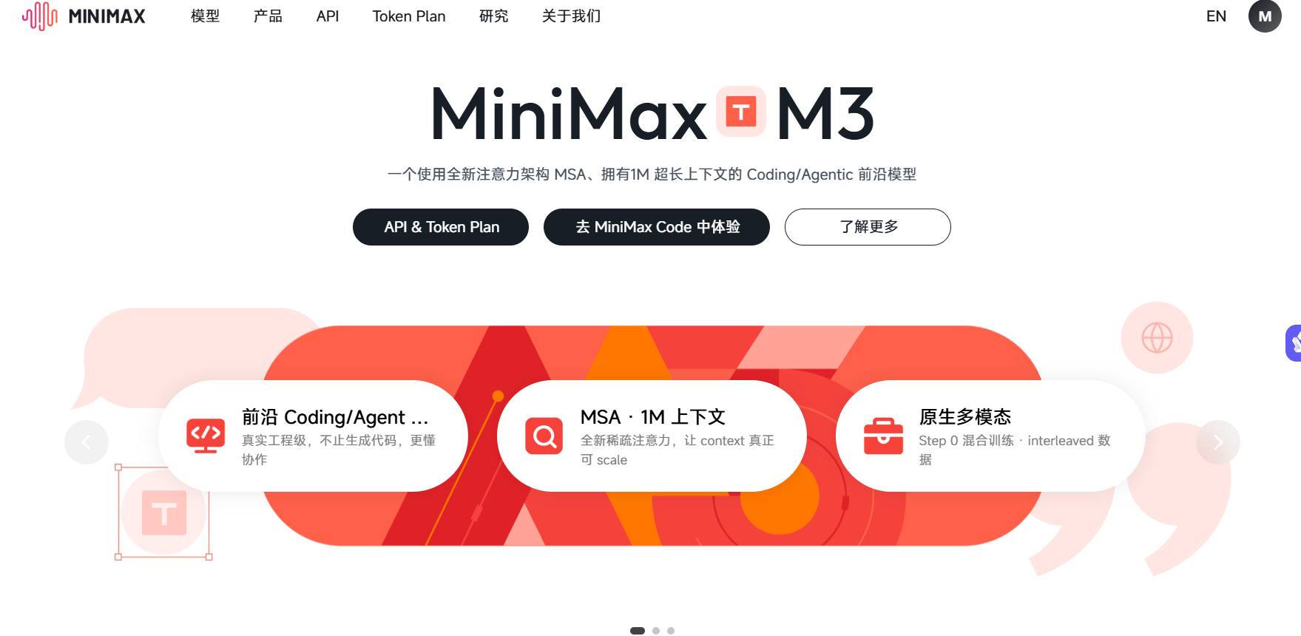
图2.1 系统开发工具图
2.3 数据库
与学生进行现状沟通，了解学生就业意向、求职进展及当前遇到的困难，初步给出就业方向和求职建议。与学生进行现状沟通，了解学生就业意向、求职进展及当前遇到的困难，初步给出就业方向和求职建议。建议。与学生进行现状沟通，了解学生就业意向、求职进展及当前遇到的困难，初步给出就业方向和求职建议。与学生进行现状沟通，了解学生就业意向、求职进展及当前遇到的困难，初步给出就业方向和求职建议。与学生进行现状沟通，了解学生就业意向、求职进展及当前遇到的困难，初步给出就业方向和求职建议。与学生进行现状沟通，了解学生就业意向、求职进展及当前遇到的困难，初步给出就业方向和求职建议。与学生进行现状沟通，了解学生就业意向、求职进展及当前遇到的困难，初步给出就业方向和求职建议。与学生进行现状沟通，了解学生就业意向、求职进展及当前遇到的困难，初步给出就业方向和求职建议。与学生进行现状沟通，了解学生就业意向、求职进展及当前遇到的困难，初步给出就业方向和求职建议。与学生进行现状沟通，了解学生就业意向、求职进展及当前遇到的困难，初步给出就业方向和求职建议。与学生进行现状沟通，了解学生就业意向、求职进展及当前遇到的困难，初步给出就业方向和求职建议。与学生进行现状沟通，了解学生就业意向、求职进展及当前遇到的困难，初步给出就业方向和求职建议。与学生进行现状
3 需求分析
与学生进行现状沟通，了解学生就业意向、求职进展及当前遇到的困难，初步给出就业方向和求职建议。与学生进行现状沟通，了解学生就业意向、求职进展及当前遇到的困难，初步给出就业方向和求职建议。
3.1 功能需求分析
与学生进行现状沟通，了解学生就业意向、求职进展及当前遇到的困难，初步给出就业方向和求职建议。与学生进行现状沟通，了解学生就业意向、求职进展及当前遇到的困难，初步给出就业方向和求职建议。与学生进行现状沟通，了解学生就业意向、求职进展及当前遇到的困难，初步给出就业方向和求职建议，后端开发如图2.2所示。
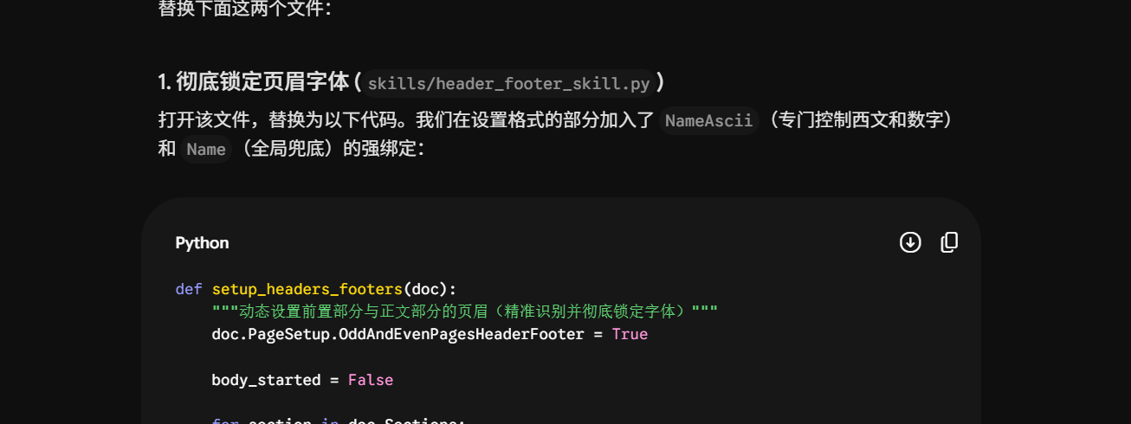
图3.1 后端开发工具
3.2 非功能需求分析
与学生进行现状沟通，了解学生就业意向、求职进展及当前遇到的困难，初步给出就业方向和求职建议。与学生进行现状沟通，了解学生就业意向、求职进展及当前遇到的困难，初步给出就业方向和求职建议。与学生进行现状沟通，了解学生就业意向、求职进展及当前遇到的困难，初步给出就业方向和求职建议。
建议。与学生进行现状沟通，了解学生就业意向、求职进展及当前遇到的困难，初步给出就业方向和求职建议。与学生进行现状沟通，了解学生就业意向、求职进展及当前遇到的困难，初步给出就业方向和求职建议。与学生进行现状沟通，了解学生就业意向、求职进展及当前遇到的困难，初步给出就业方向和求职建议。与学生进行现状沟通，了解学生就业意向、求职进展及当前遇到的困难，初步给出就业方向和求职建议。与学生进行现状沟通，了解学生就业意向、求职进展及当前遇到的困难，初步给出就业方向和求职建议。与学生进行现状沟通，了解学生就业意向、求职进展及当前遇到的困难，初步给出就业方向和求职建议。与学生进行现状沟通，了解学生就业意向、求职进展及当前遇到的困难，初步给出就业方向和求职建议。与学生进行现状沟通，了解学生就业意向、求职进展及当前遇到的困难，初步给出就业方向和求职建议。与学生进行现状沟通，了解学生就业意向、求职进展及当前遇到的困难，初步给出就业方向和求职建议。与学生进行现状沟通，了解学生就业意向、求职进展及当前遇到的困难，初步给出就业方向和求职建议。与学生进行现状
参考文献
陈印,杨学林,邓林,等.高职院校单招管理业务分析与系统设计[J].电脑知识与技术,2023,19(32):34-36.
贾艳昭.电子商务供应链中的智能物流配送系统设计与优化[J].全国流通经济,2025,(02):40-43.
张嵩.PHP开发框架的研究与设计[D].厦门大学,2014.
周杰.微前端框架基座技术研究与实现[D].西南科技大学,2024.
吕亦淏.跨境电商发展中苏州市姑苏区政府职能优化研究[D].上海海洋大学,2023.
袁胜超.基于云原生的Spark无服务器架构设计与应用[D].东南大学,2023.
郭超.基于视频的教学评价信息系统的设计与实现[D].华中科技大学,2019.
程书玲。ML_Raft算法在mysql分布式集群中的研究[J].黑龙江科学,2023,14(04):78-79+83.
石冠洲.基于Vue的Web系统前端性能优化研究与应用[D].长安大学,2020.
Ehsan A, Abuhaliqa M A M E, Catal C, et al. RESTful API testing methodologies: Rationale, challenges, and solution directions[J]. Applied Sciences, 2022, 12(9): 4369.
王刘向.面向Web社交应用的角色图片构建研究[D].安徽大学,2023.
Kumpulainen T. Development of web applications using Vue. js[J].2021
Lin Q, Lin B, Zhang D, et al. Web-based prototype system for flood simulation and forecasting based on the HEC-HMS model[J]. Environmental Modelling & Software, 2022, 158: 105541.
Zhang Y, He Y, Wu H W, et al. Rendering optimization method and implementation of power grid WebGIS based on Web Worker[C]. Journal of Physics: Conference Series. IOP Publishing, 2023, 2418(1): 012077.
Darmawan I, Mansyur M U, Imam K Z, et al. Evaluasi Keamanan Privilege Terintegerasi JSON Web Token pada Sistem Informasi Akademik[J]. Jurnal Informasi dan Teknologi, 2023: 120-128.
香华冠.基于前后端分离技术的简易险转介系统设计与实现[J].邮政研究,2025,41(02):34-40.

